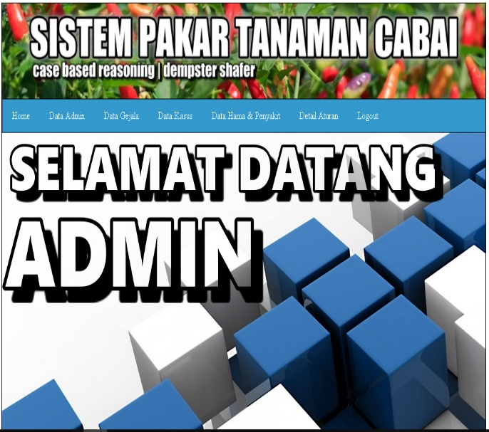

Website ini merupakan sebuah sistem pakar yang dapat mendeteksi penyakit tanaman cabai dengan menggunakan metode, beberapa metode yang ada diantaranya adalah *Case Based Reasoning* denganalgoritma *Nearest Neighbor* dan *Dempster Shafer*. Pada metode *Case Based Reasoning* dengan algoritma *Nearest Neighbor* kasus baru akan dicocokan dengan kasus lama yang didapat dari pakar, sedangkan *Dempster* *Shafer* digunakan pada tahap *revise* ketika nilai kecocokan dibawah nilai threshold yang ditentukan.

Tentang Website

Website ini ditujukan kepada para petani cabai yang kesulitan dalam mendeteksi hama atau penyakit pada tanaman cabainya.

MUHAMAD INDRA SETIAWAN